 |  | 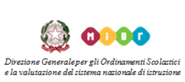

SCHEDA DI PARTECIPAZIONE

1917: un anno, un secolo
La storia come esperienza di formazione

Da compilarsi e inviare a: segreteria@gcss.it

Nome e Cognome

Incarico attuale

Istituzione scolastica  statale □ paritaria □ | Denominazione_________________________________________________  Indirizzo_________________________________________________________  CAP__________Città____________________Provincia______
Materia d’insegnamento (per i docenti)
E-mail personale

La partecipazione al Convegno e al corso di formazione non prevede costi di iscrizione. Le eventuali spese relative al viaggio e al soggiorno sono a carico dei partecipanti. Al termine del Convegno verrà rilasciato l’attestato di partecipazione ai lavori. Al termine del corso (22 gennaio 2018) verrà rilasciato l’attestato per le ore di formazione.

